ТРЕНИРОВОЧНАЯ РАБОТА №2
Запишите в ответе номера тех выражений, значение которых равно -5.
1
1) 2) 3) 4)
На диаграмме показано содержание питательных веществ в молочном шоколаде. Определите по диаграмме, содержание каких веществ преобладает.
2
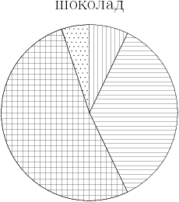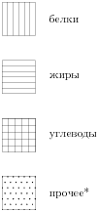
*-к прочему относятся вода, витамины и минеральные вещества.
Варианты ответа
1. | жиры |  | 2. | белки |  | 3. | углеводы |  | 4. | прочее
3
В период распродажи магазин снижал цены дважды: в первый раз на 30%, во второй — на 10%. Сколько рублей стал стоить чайник после второго снижения цен, если до начала распродажи он стоил 700 р.?
4
Площадь прямоугольного земельного участка равна 14 га, ширина участка равна 200 м. Найдите длину этого участка в метрах.

Найдите значение выражения 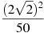.
5
Варианты ответа
1. |  |  | 2. |  |  | 3. |  |  | 4.

6
О числах a, b, c и d известно, что , , . Сравнитe числа d и a.
Варианты ответа
1. | d=a |  | 2. |  |  | 3. |  |  | 4. | Сравнить невозможно.

Расстояние s (в м), которое пролетает тело при свободном падении, можно приближенно вычислить по формуле , где v — начальная скорость (в м/с), t — время падения (в с). На какой высоте над землей окажется камень, упавший с высоты 150 м, через 4 с после начала падения, если его начальная скорость равна 8 м/с? Ответ дайте в метрах.
7
В какое из следующих выражений можно преобразовать произведение ?
8
Варианты ответа
1. |  |  | 2. |  |  | 3. |  |  | 4.
Два угла вписанного в окружность четырехугольника равны и . Найдите больший из оставшихся углов. Ответ дайте в градусах.
9

Решите уравнение .
10

Решите неравенство
11

Каким уравнением задается прямая, проходящая через точки A и B?
12
Варианты ответа
1. |  |  | 2. |  |  | 3. |  |  | 4.

Какие из следующих утверждений верны?
13
1) Если при пересечении двух прямых третьей прямой внутренние накрест лежащие углы равны , то две прямые параллельны.
2) Любые три прямые имеют не менее одной общей точки.
3) Если при пересечении двух прямых третьей прямой внутренние накрест лежащие углы составляют в сумме , то эти две прямые параллельны.
4) Сумма вертикальных углов равна .
В прямоугольном треугольнике один из катетов равен 9, а острый угол, прилежащий к нему, равен . Найдите площадь треугольника.
14

На одном из рисунков изображен график функции . Укажите номер этого рисунка.
15
Варианты ответа
1. | 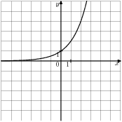 |  | 2. | 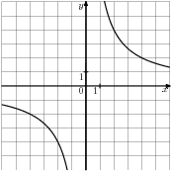

3. | 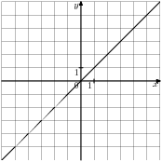 |  | 4. | 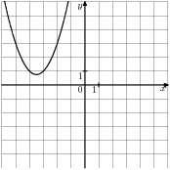

На графике изображена зависимость крутящего момента двигателя от числа его оборотов в минуту. На оси абсцисс откладывается число оборотов в минуту, на оси ординат — крутящий момент в Нм. Чему равен крутящий момент (в Нм), если двигатель делает 1000 оборотов в минуту?
16
